
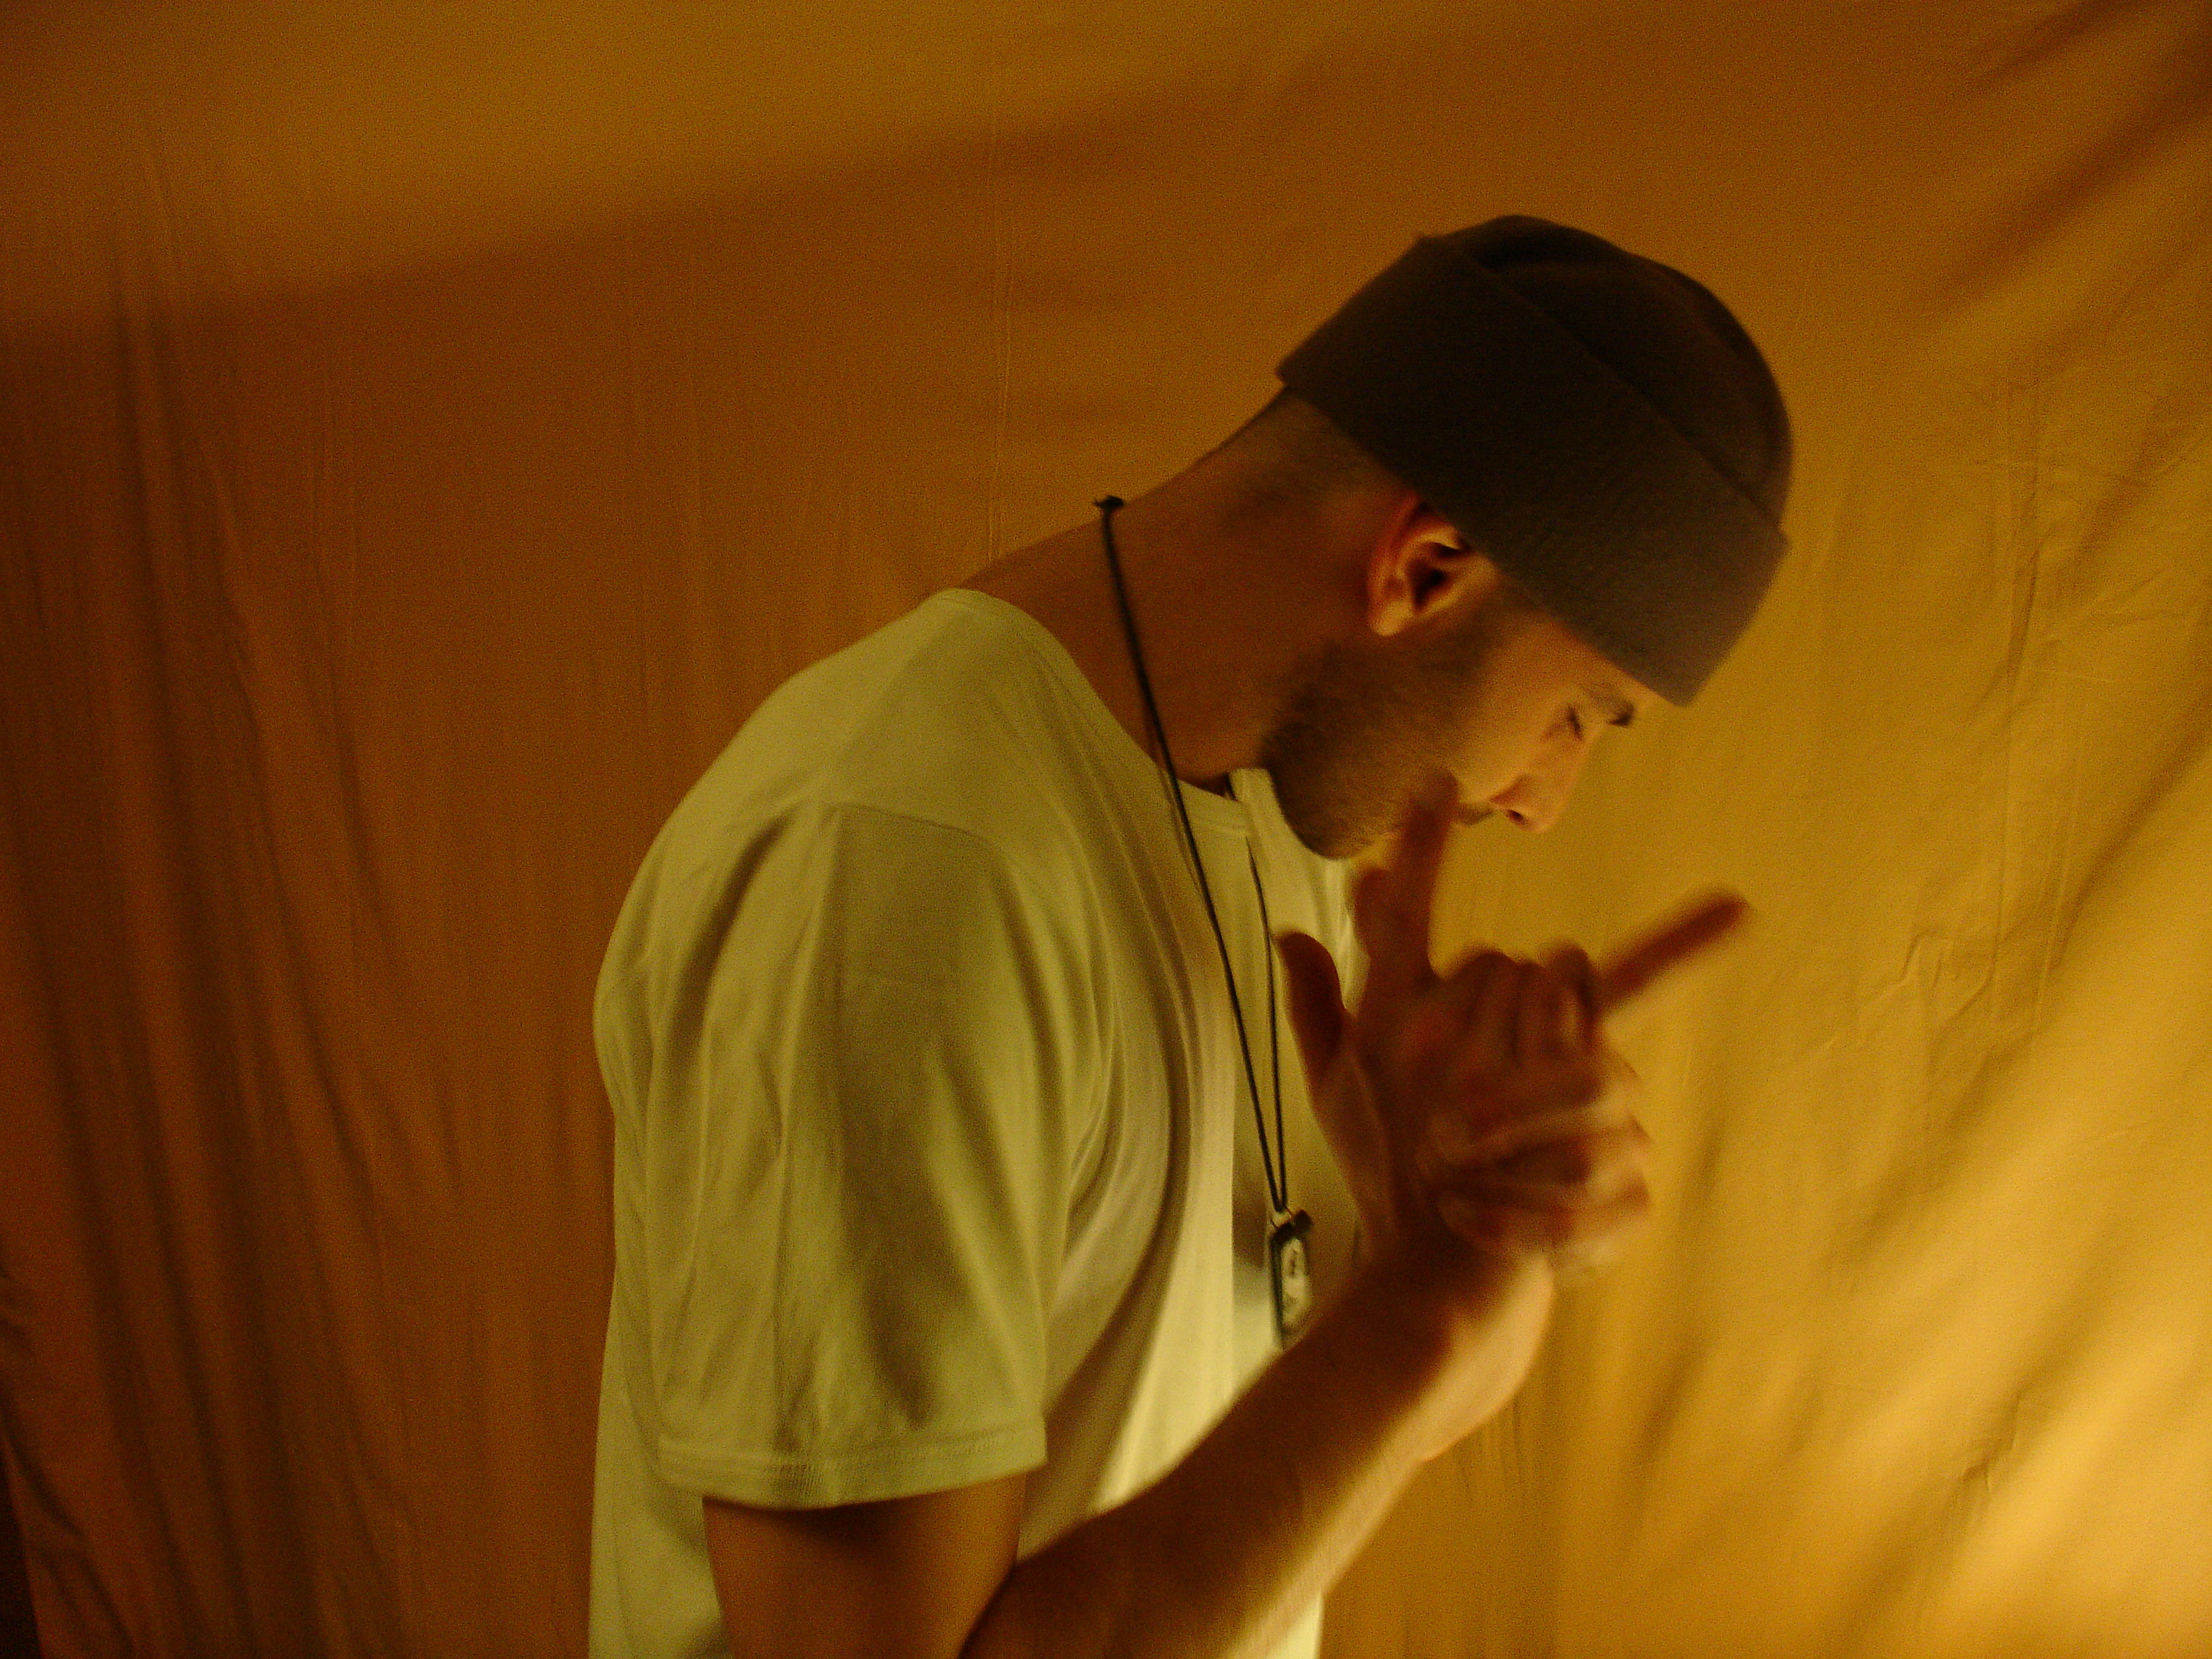

RIDER

Contacts Scène : BLUE LINE 05 65 27 15 15 / 01 69 26 05 87
www.live-boutique.com

CONTACTS

REGIE TOURNEE | OUSMAN | 06 25 93 72 03 | ousdanedjo@yahoo.fr
REGIE SON | JULIEN | 06 89 30 15 00 | julien.hulard@gmail.com
BOOKING | FABRICE | 01 69 26 05 87 | fabrice@blueline.fr

Vous allez accueillir une équipe de 4 personnes :

3 artistes, 1 ingénieur du son. Vous leur fournirez les pass
que vous utilisez dès leur arrivée. Ils devront pouvoir
circuler librement sur le site toute la journée.
Merci de prévoir également 15 invitations pour le groupe ainsi que
3 passes backstage pour l’entourage
du groupe.

SON LUMIERE SCENE ELECTRICITE

Le promoteur s’engage à respecter les conditions techniques détaillées dans la fiche technique ci-dessous.
(fiche technique son/patch + plan de scène).
Le système son et le système lumière devront être montés et patchés à l’arrivée du groupe.
Les techniciens locaux devront être présents dès notre arrivée. Ils devront être présents un quart d’heure avant la balance et une demi-heure avant le concert.
La structure scénique devra être stable et pouvoir supporter 500 kg/m2, elle devra être conforme aux normes de sécurité en vigueur,
d’une surface minimum de 6m x 5m.
L’installation électrique sera protégée par un différentiel 30 mA. L’alimentation son sera différente de l’alimentation lumières.

SECURITE

Le promoteur veillera à ce qu’aucun objet pouvant servir de projectiles, ainsi qu’aucune arme ne soient introduits dans l’enceinte du concert.
Toute personne affichant clairement un comportement fasciste ou
raciste se verra refuser l’entrée au spectacle.

INSTALLATION ET BALANCES

Le groupe disposera au minimum d’une heure pour installer son backline et d’une heure de balances. Ce temps de montage devra se faire dans tous les cas, avant l’entrée du public.

PERSONNEL et ASSURANCES

1 régisseur lumière (car nous venons sans).

1 régisseur son facade connaissant parfaitement son système pour accueillir notre sonorisateur.

1 régisseur son retour présent au moment des balances et du concert pour assurer la régie retour.
Le promoteur aura pris les assurances nécessaires et habituelles à l’organisation de spectacles (responsabilité civile, vol, incendie, dégâts des eaux, annulation…) tant pour son personnel, son matériel que pour le matériel du groupe dès son entrée dans la salle.

ACCUEIL & LOGES

Deux loges seront réservées à Ousman Danedjo et son équipe.

- La loge de Ousman devra être suffisamment spacieuse pour accueillir 5 personnes

- L'autre loge devra être suffisamment spacieuse pour accueillir 10 personnes

Les loges devront être à l’usage exclusif du groupe, éclairées, chauffées, propres et sèches.

Elles seront confortables, équipée de miroirs, canapés, fauteuils
et d'une table, de 3 grandes serviettes de toilette propres et sèches,
et d’une douche si possible.

Dans l’idéal, merci d’y prévoir l’accueil suivant :

∗ 8 grandes bouteilles d’eau minérale

∗ 10 petites bouteilles d’eau minérale (scène)

∗ café chaud, thés, infusions, lait, devront être disponibles à toute heure dans la loge.

∗ 4 litres de jus de fruits divers

∗ 4 litres de Perrier

∗ 3 petites bouteilles de Bière Heineken.

∗ citrons, miel

∗ Biscuits, snacks, fruits frais …

REPAS

Pour le soir, merci de prévoir pour 4 personnes
un repas type « Entrée, Plat, Fromage, Dessert, Vin, Café ».
Sur les quatre repas proposés, merci d’en prévoir un sans viande de porc.
Ces repas seront généralement pris après le concert, merci de prévoir en conséquence.

HEBERGEMENT

Lorsque la distance l’impose et en accord avec le tour manager, le promoteur s’engage à fournir un hôtel, proche du lieu de spectacle, au groupe et à son équipe (soit 4 personnes).
Le groupe devra pouvoir rester à l’hôtel au moins jusqu'à 12H00 le lendemain.

Rooming list : 4 chambres singles.

ENREGISTREMENT

Aucun moyen d’enregistrement audio ou vidéo ne sera admis dans la salle sans l’accord du
groupe ou de son représentant, et ceci sous la responsabilité du promoteur.

REGIE TOURNEE | OUSMAN | 06 25 93 72 03 | ousdanedjo@yahoo.fr
REGIE SON | JULIEN | 06 89 30 15 00 | julien.hulard@gmail.com
BOOKING | FABRICE | 01 69 26 05 87 | fabrice@blueline.fr

